Автоматизированная система управления производственной деятельностью авиакомпании ООО «Драйв Эир»

МАКЕТЫ ИНТЕРФЕЙСА

ЦИФРОВОЙ ЧЕК-ЛИСТ ПОДГОТОВКИ ВС К ВЫЛЕТУ
Экраны техника и супервайзера

Исполнитель: группа УВП-411 РУТ (МИИТ)

Москва, 2026
Оглавление
1. Общие сведения 3
1.1 История изменений 3
1.2 Назначение документа 3
1.3 Общие правила экранов 3
2. Экраны техника и супервайзера 4
2.1 Вход 4
2.2 Профиль 6
2.3 Чек-лист техника 7
2.4 Окно «Проблема» 9
2.5 Таблица оборотов супервайзера 10
2.6 Создание оборота 11
2.7 Справочники 12
2.8 Пользователи и заявки 13
2.9 Роли и права 14
2.10 Журнал действий 15
2.11 История 16

Общие сведения

История изменений
Дата | Автор | Версия | Изменения
15.10.2026 | Группа УВП-411 | 1.0 | Документ создан на этапе 2 по ЧТЗ версии 2.0. В него перенесены 11 макетов экранов из ЧТЗ версии 1.1

Назначение документа
Документ содержит макеты экранов Системы. Состав экранов и данных на них задан требованиями раздела 3.8 ЧТЗ версии 2.0. Макеты показывают, где на экране расположены эти данные и кнопки. Документ выпускается на этапе 2 и согласуется с Заказчиком отдельно от ЧТЗ.
Макеты нарисованы в draw.io без оформления: шрифт, цвета и отступы при вёрстке берутся из библиотеки элементов интерфейса. Цвета статусов операций заданы таблицей 3 ЧТЗ. Какие методы API вызывает каждый экран, описано в разделе 10 спецификации API.

Общие правила экранов
- в шапке экрана имя пользователя, его роли и кнопка «Выход»;
- в меню видны только экраны, на которые у пользователя есть права;
- кнопка, действие которой сейчас недоступно, показывается неактивной с подсказкой о причине;
- ошибка проверки поля показывается рядом с полем, остальные ошибки показываются сообщением над таблицей;
- таблица супервайзера и чек-лист техника обновляются сами раз в 15 секунд без перезагрузки страницы.

Экраны техника и супервайзера
Ниже для каждого экрана указано, кто его открывает, что на нём есть и каким требованиям ЧТЗ он соответствует.

Вход
Открывается всем пользователям. Поля логина и пароля, кнопка «Войти», место для сообщения об ошибке. Ниже ссылки «Забыли пароль?» форма заявки на сброс пароля: логин и кнопка «Отправить заявку». ФТ-4–ФТ-7, ФТ-14.
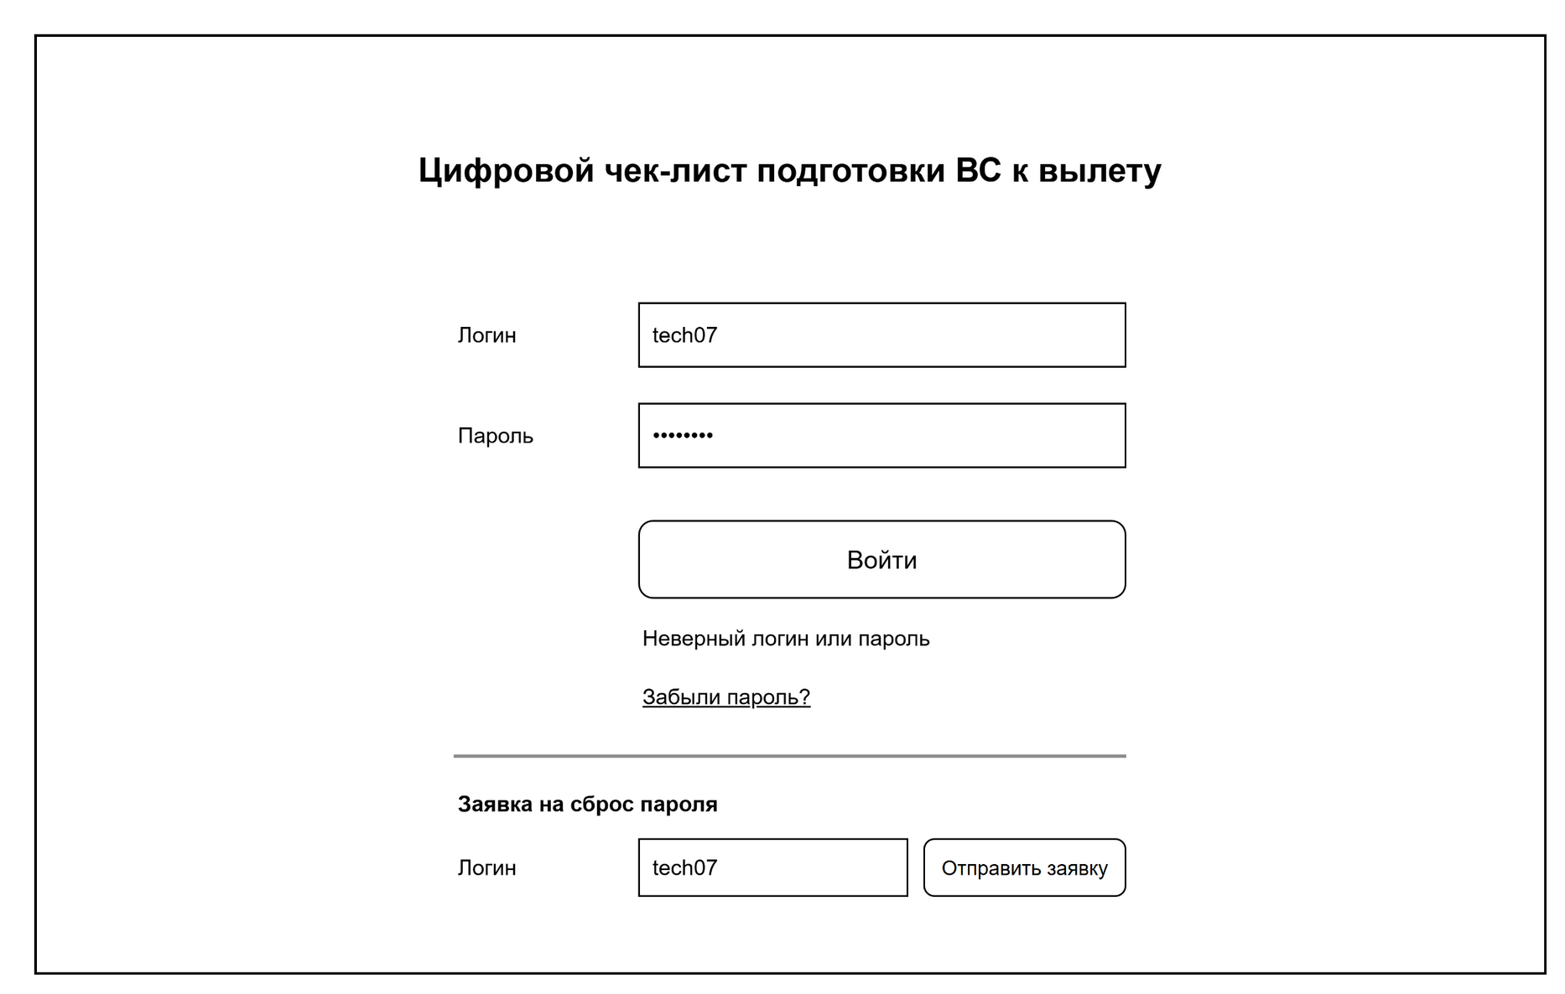
Рисунок 1 – Вход

Профиль
Доступен всем пользователям. Блок «Мои данные» с ФИО, логином и ролями, форма заявки на изменение ФИО со строкой статуса заявки, смена пароля, таблица «Мои действия за смену». ФТ-13, ФТ-42, ФТ-51.
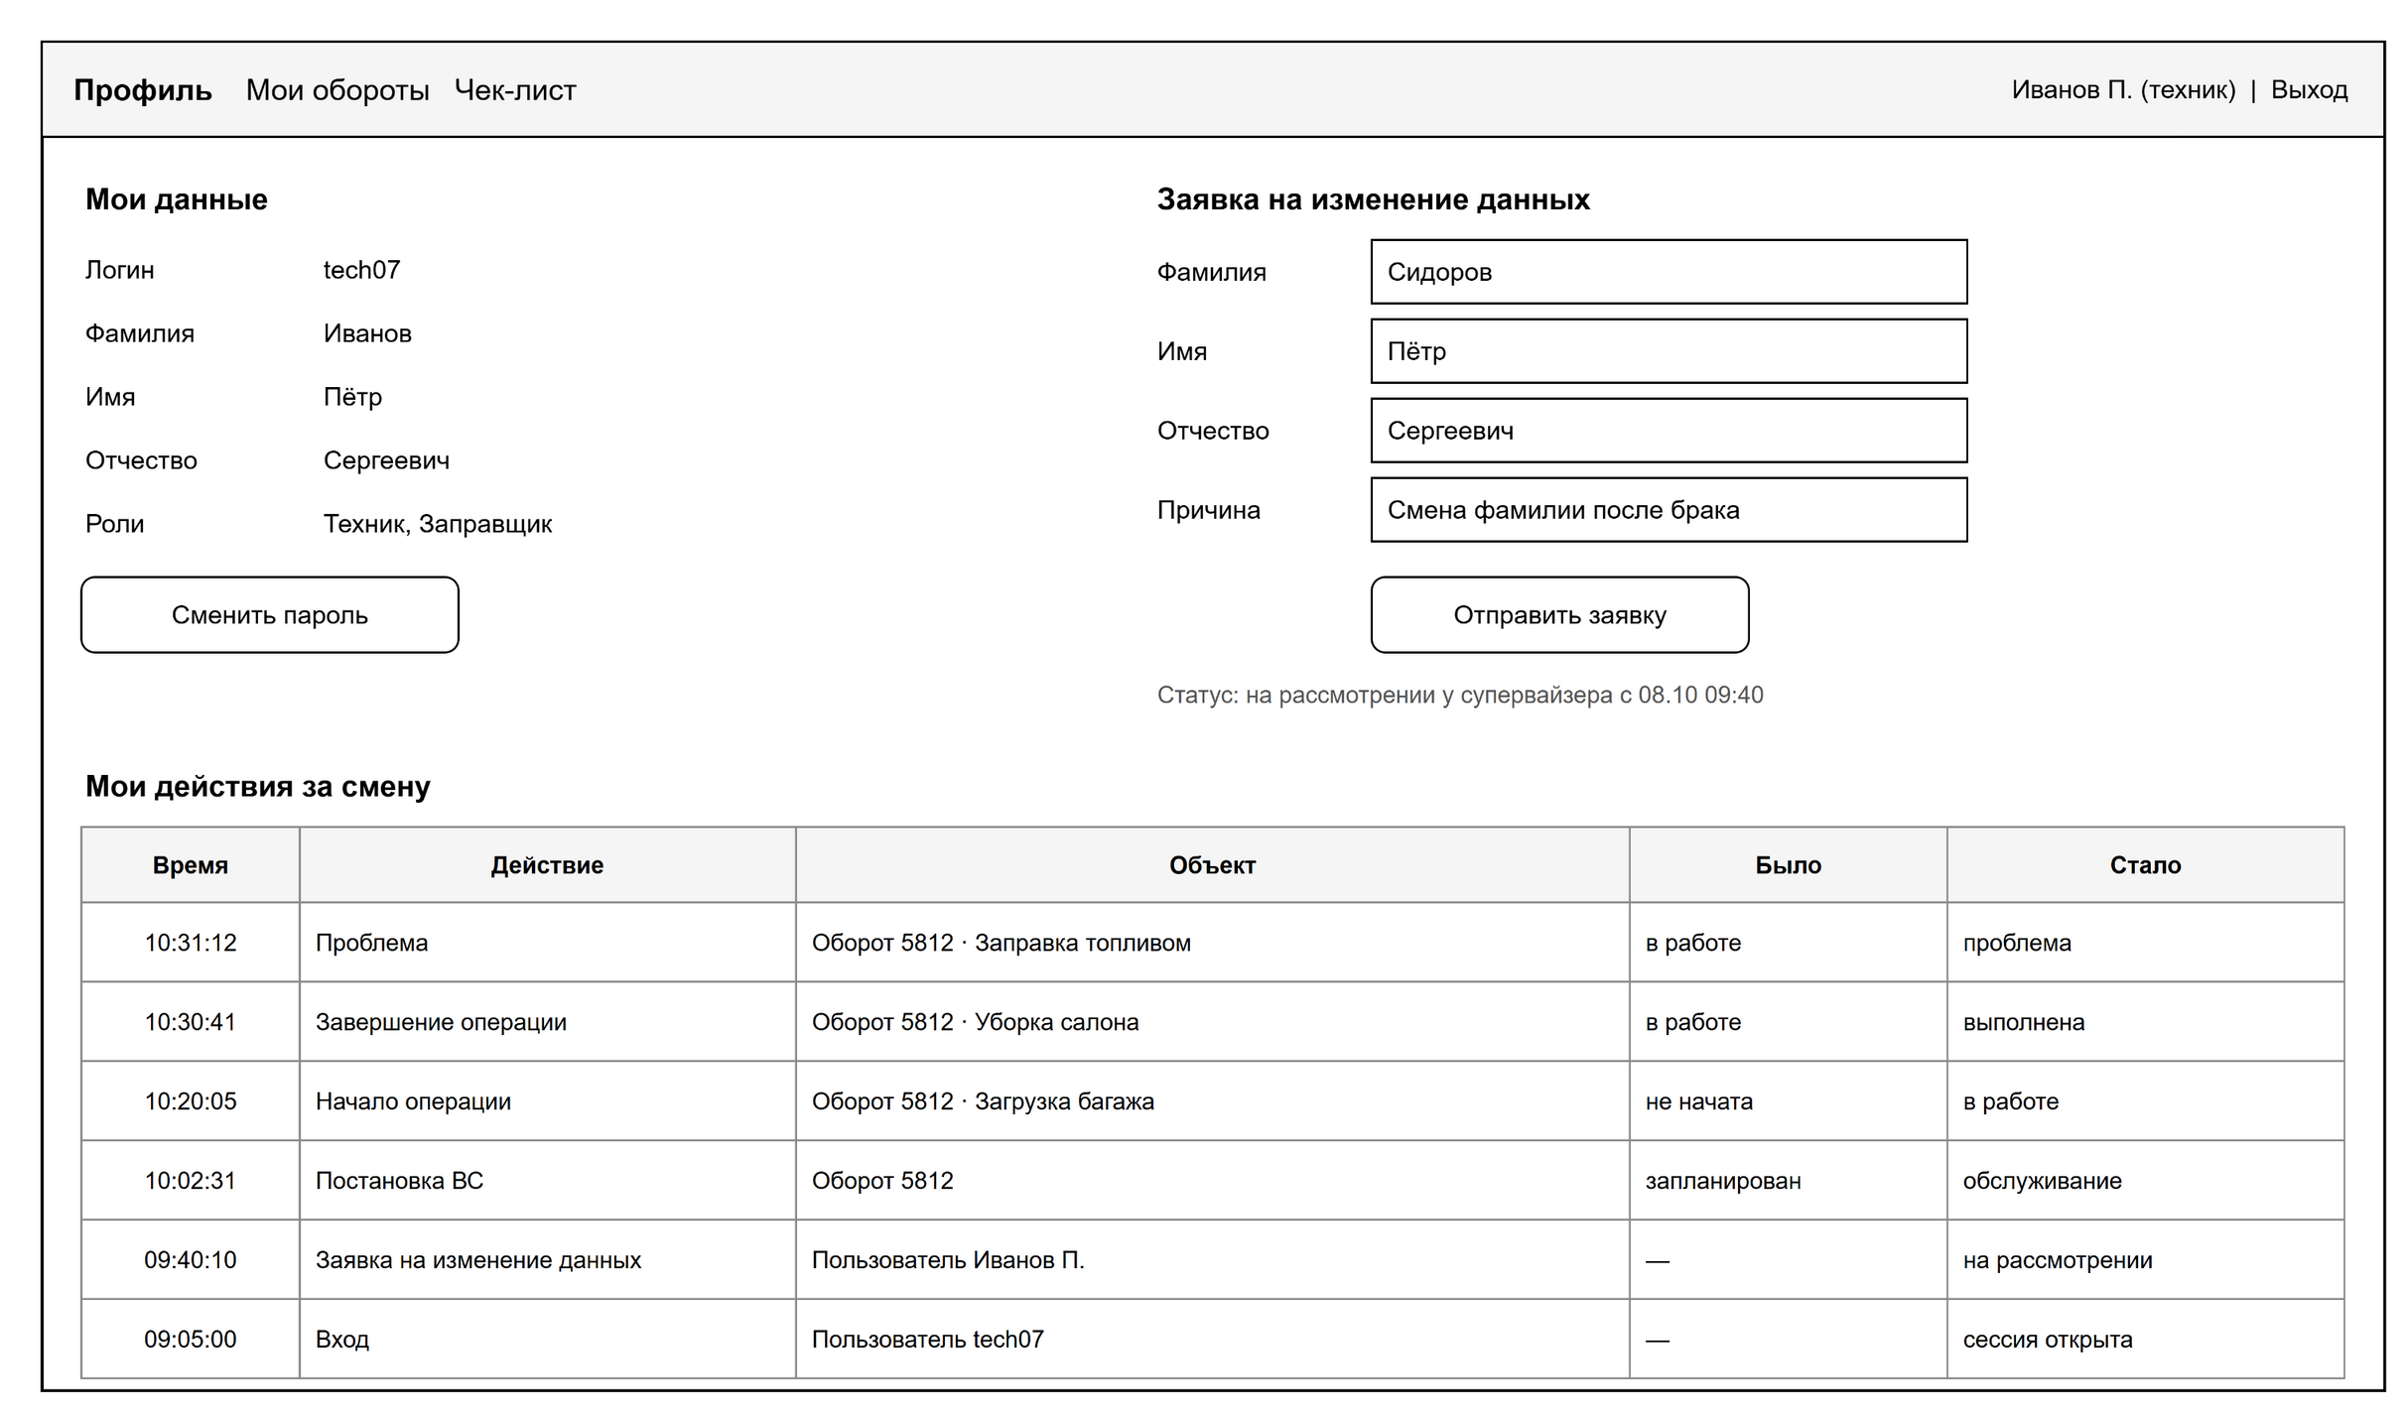
Рисунок 2 – Профиль

Чек-лист техника
Экран планшета. В шапке пара рейсов, борт и тип ВС, стоянка, время постановки, прошедшее время, STD, выполнено «N из M». Ниже строки операций с плановым и фактическим временем и кнопками «Начать», «Завершить», «Проблема». У недоступной операции написано, каких операций она ждёт. Кнопка «Постановка ВС» в шапке, кнопка «Отправление ВС» внизу экрана. ФТ-29–ФТ-32, ФТ-35, ФТ-39, ФТ-46.
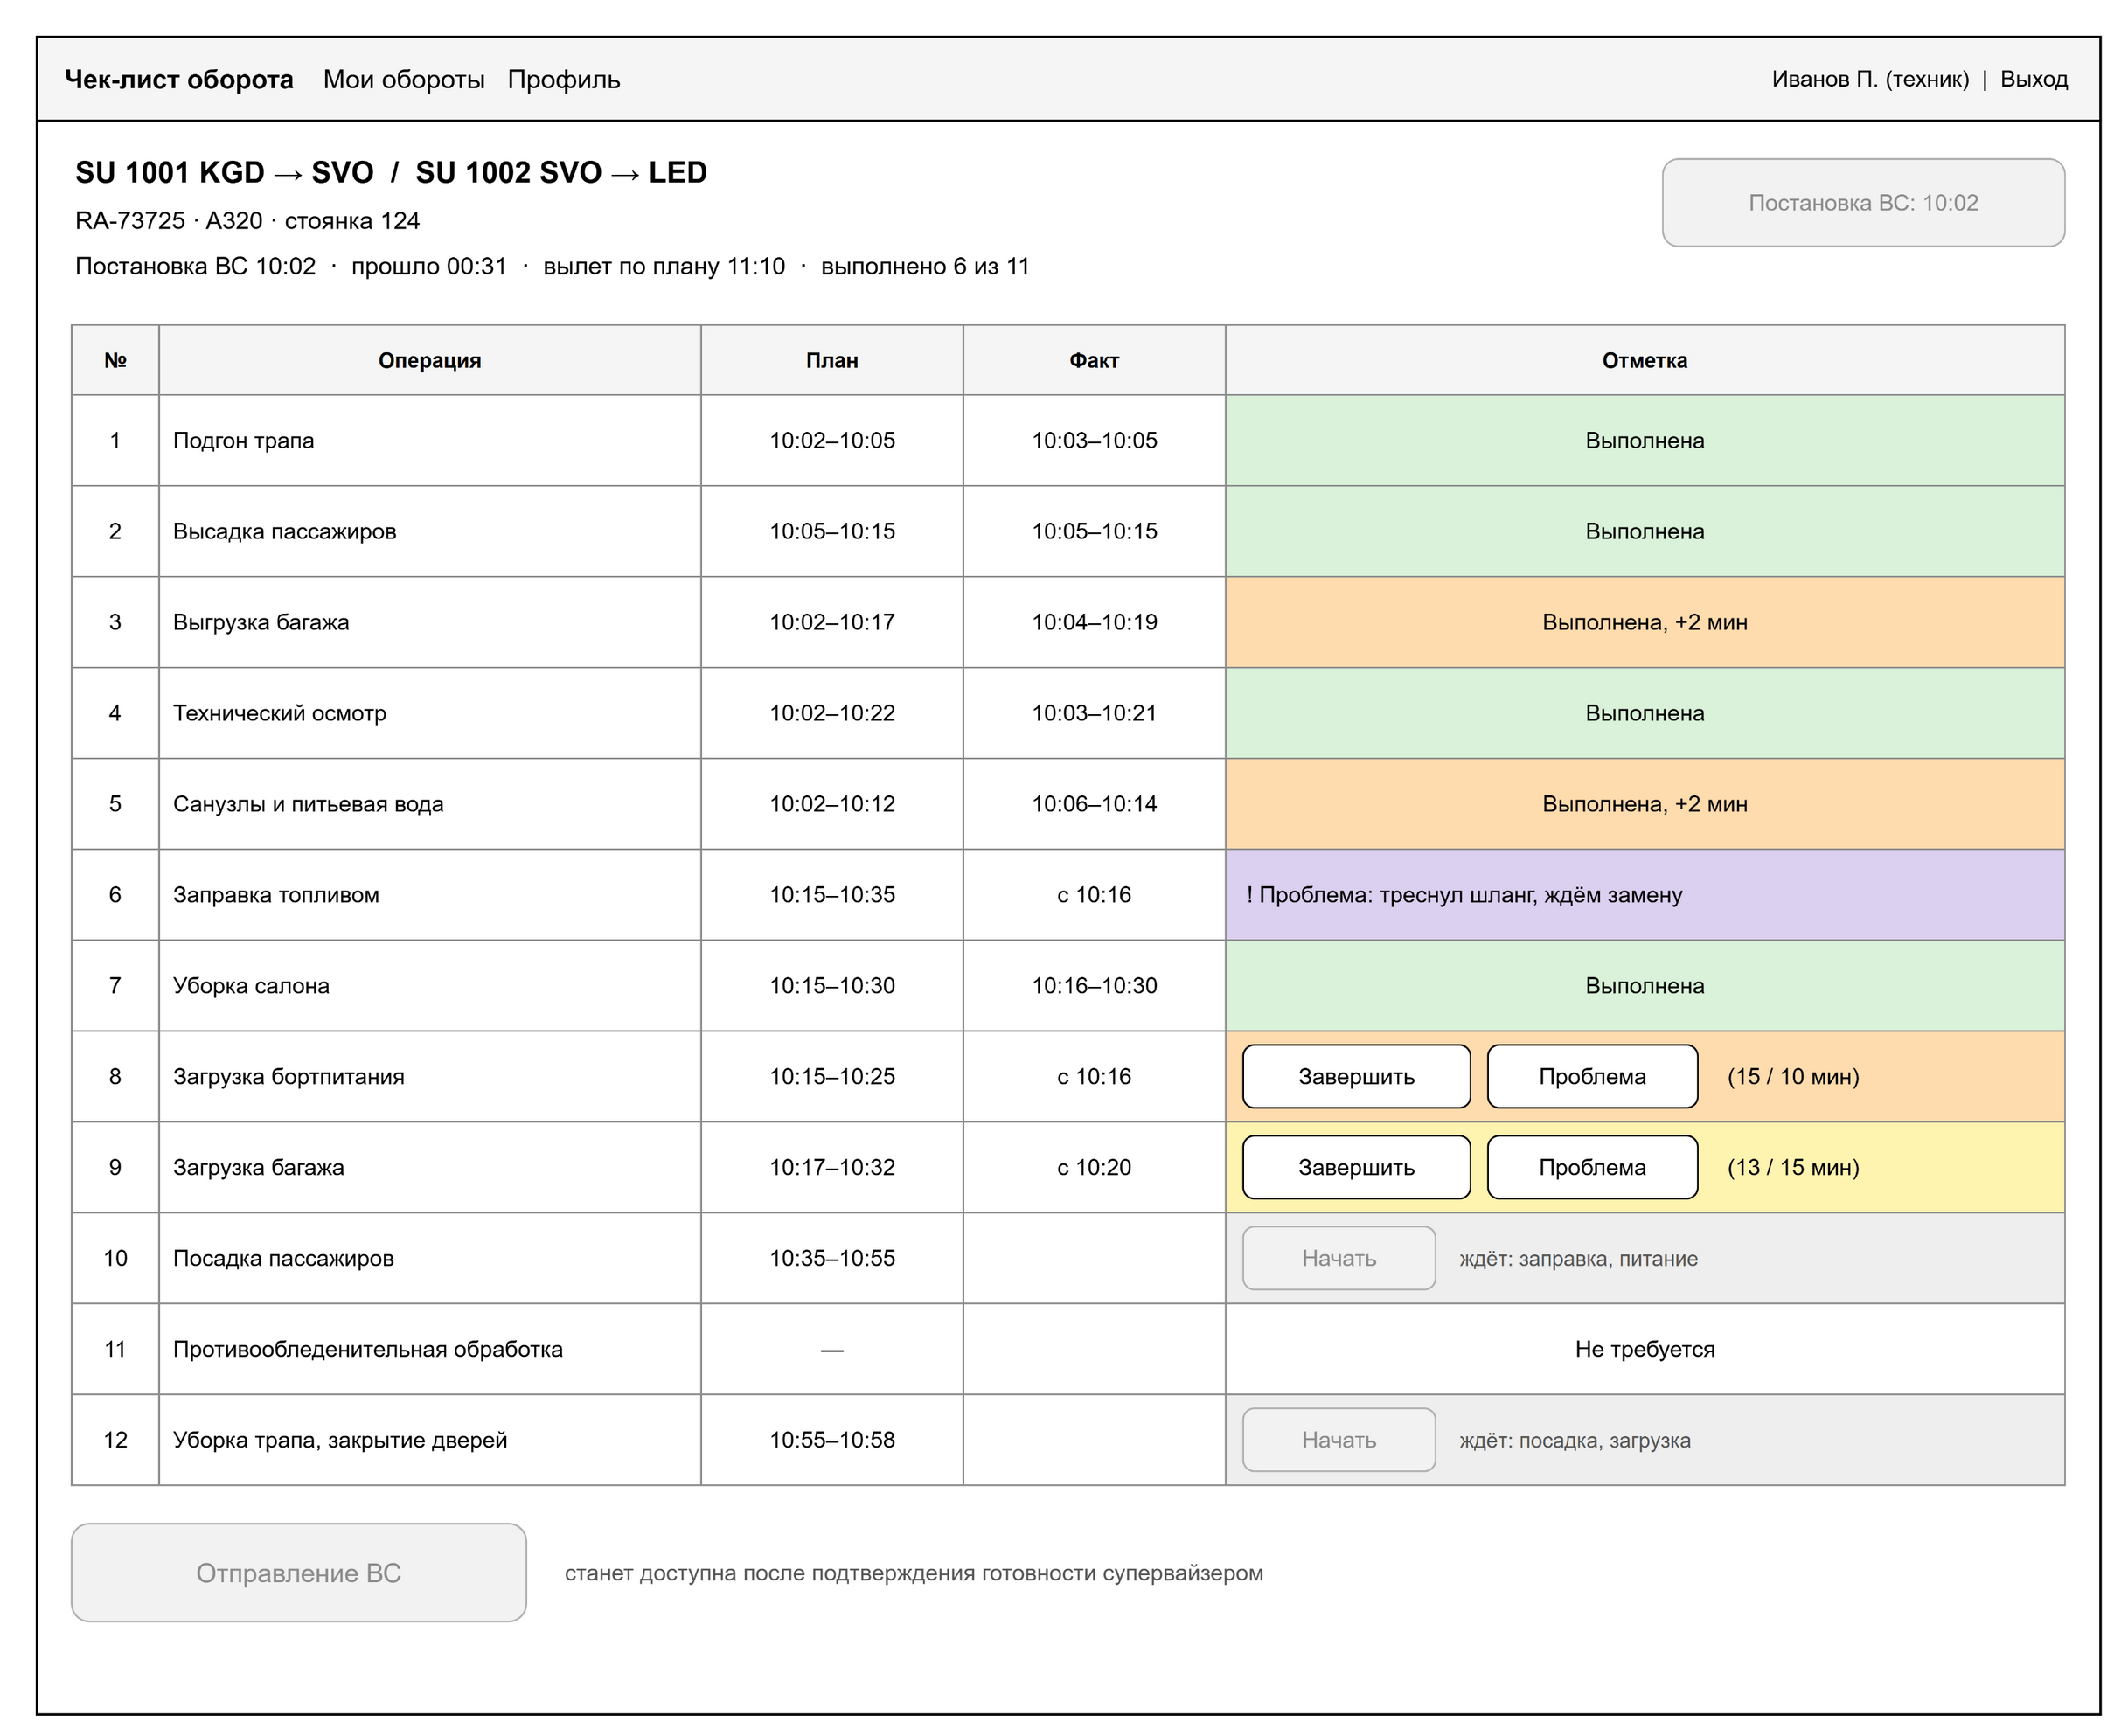
Рисунок 3 – Чек-лист техника

Окно «Проблема»
Открывается по кнопке «Проблема» у операции в работе. В окне название операции, рейсы и стоянка, обязательное поле «Что случилось» и кнопки «Отмена» и «Сообщить». ФТ-32.
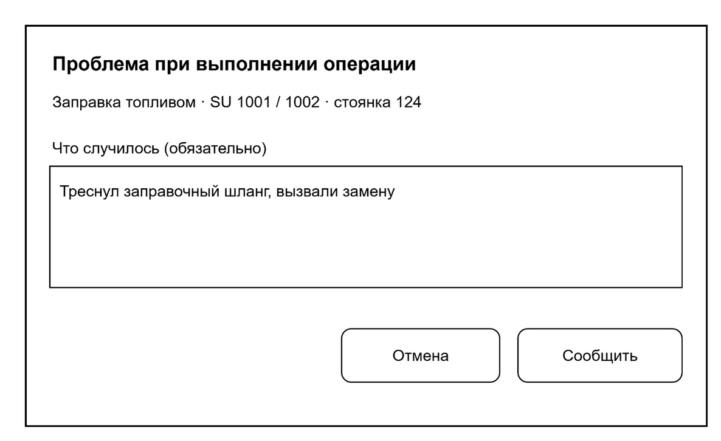
Рисунок 4 – Окно «Проблема»

Таблица оборотов супервайзера
Главный экран супервайзера. Строка на оборот, столбец на операцию, в ячейке время или отставание и цвет статуса, внизу расшифровка цветов. В шапке счётчики проблем и заявок, над таблицей фильтры (дата, стоянки, авиакомпания, операции, только с отставанием или проблемой) и кнопка «Создать оборот». По нажатию на ячейку открывается окно с планом, фактом, техником, комментарием, выбором кода задержки и кнопками «Решено» и «Исправить отметку». Когда все обязательные операции выполнены, в столбце «Статус» появляется кнопка «Подтвердить готовность». ФТ-33, ФТ-35–ФТ-38, ФТ-47–ФТ-49, ФТ-52.
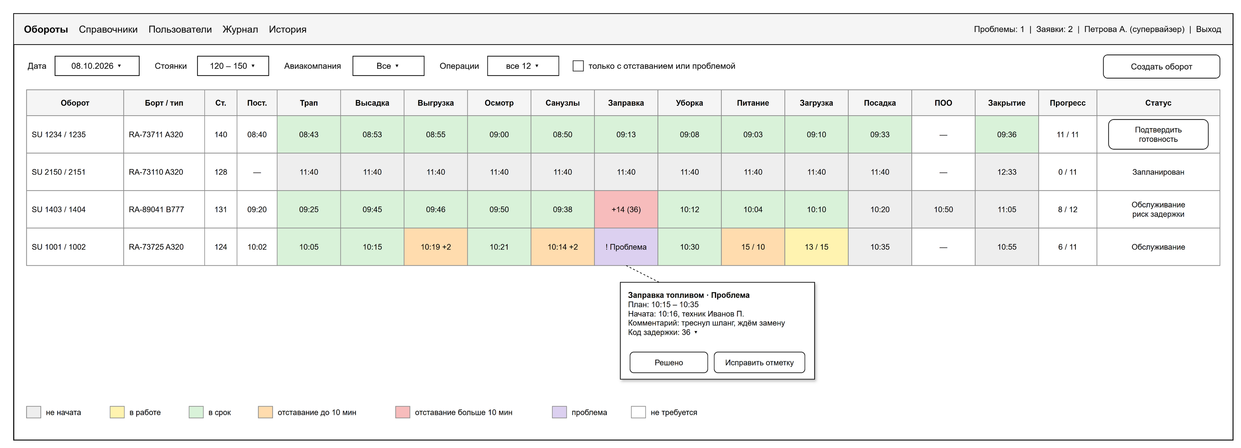
Рисунок 5 – Таблица оборотов супервайзера

Создание оборота
Форма супервайзера: рейс прилёта и рейс вылета (выбор из введённых или ввод нового), борт, стоянка, техник. В списках выбора только активные записи. Ошибки маршрута и времени показываются под формой. ФТ-23–ФТ-27.
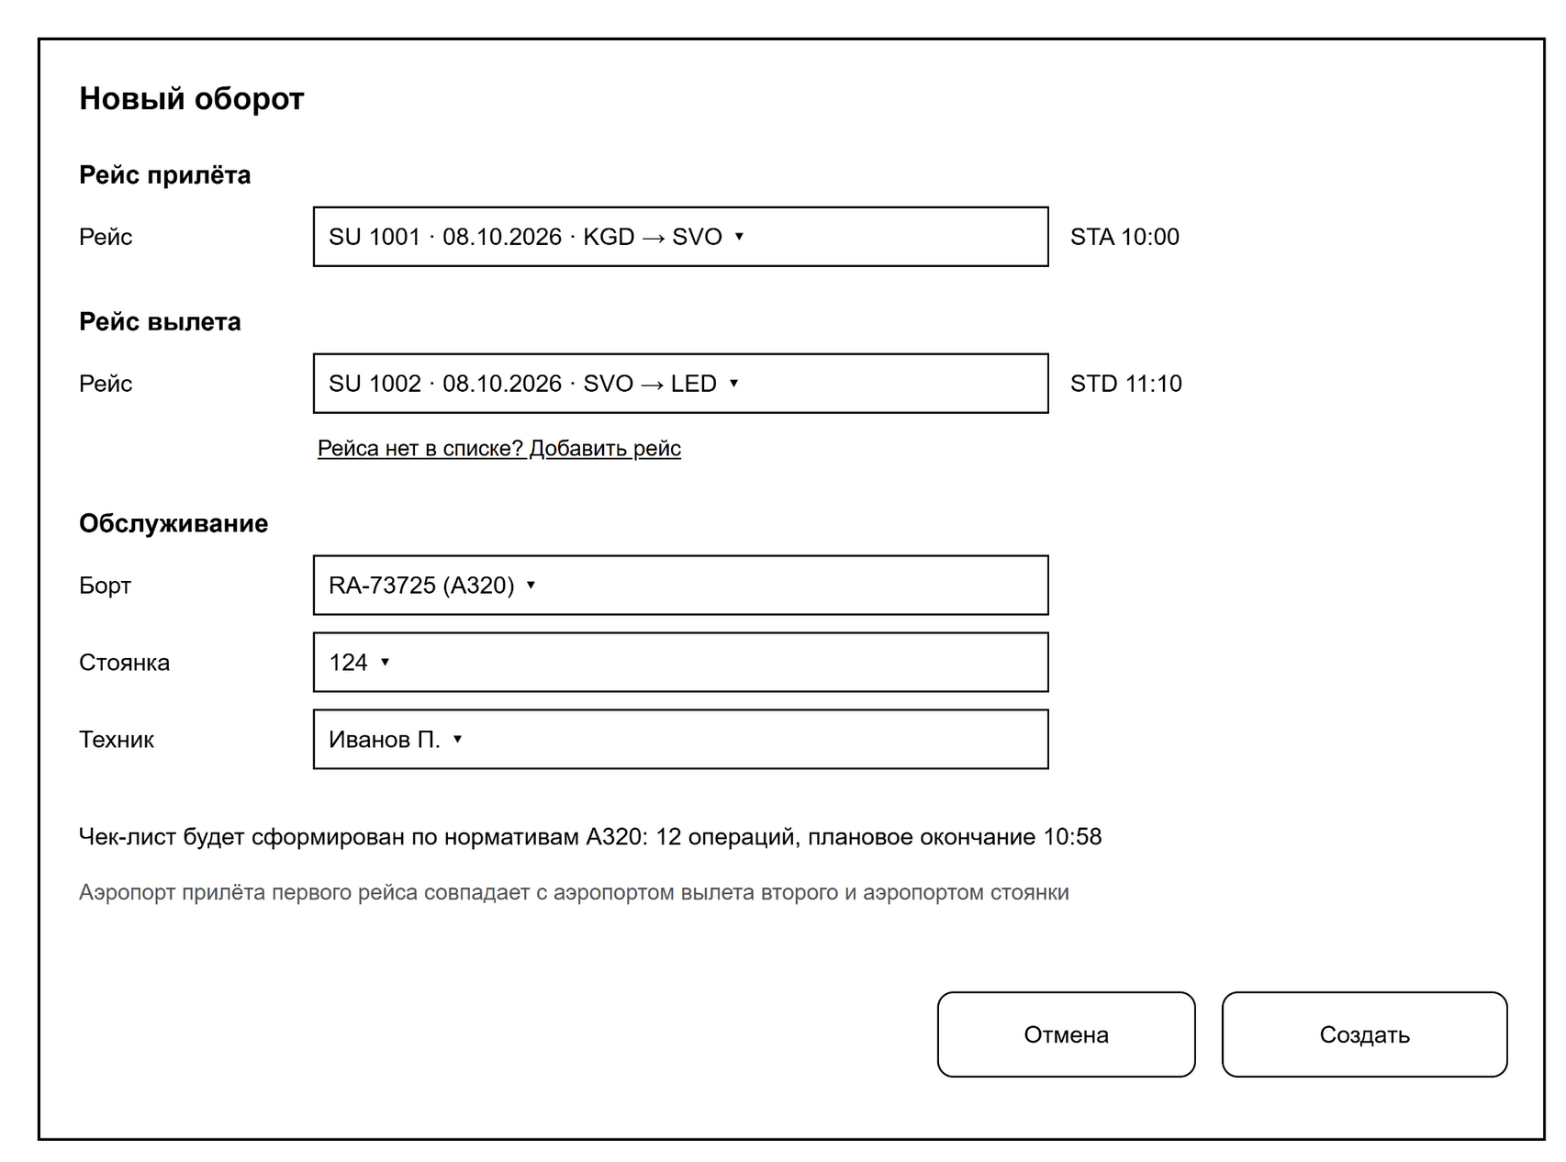
Рисунок 6 – Создание оборота

Справочники
Слева список справочников, справа таблица записей с поиском и кнопками «Добавить», «Изменить», «Деактивировать». На макете открыт справочник нормативов с выбором типа ВС и столбцом «Начинать после». ФТ-16–ФТ-20, ФТ-50.
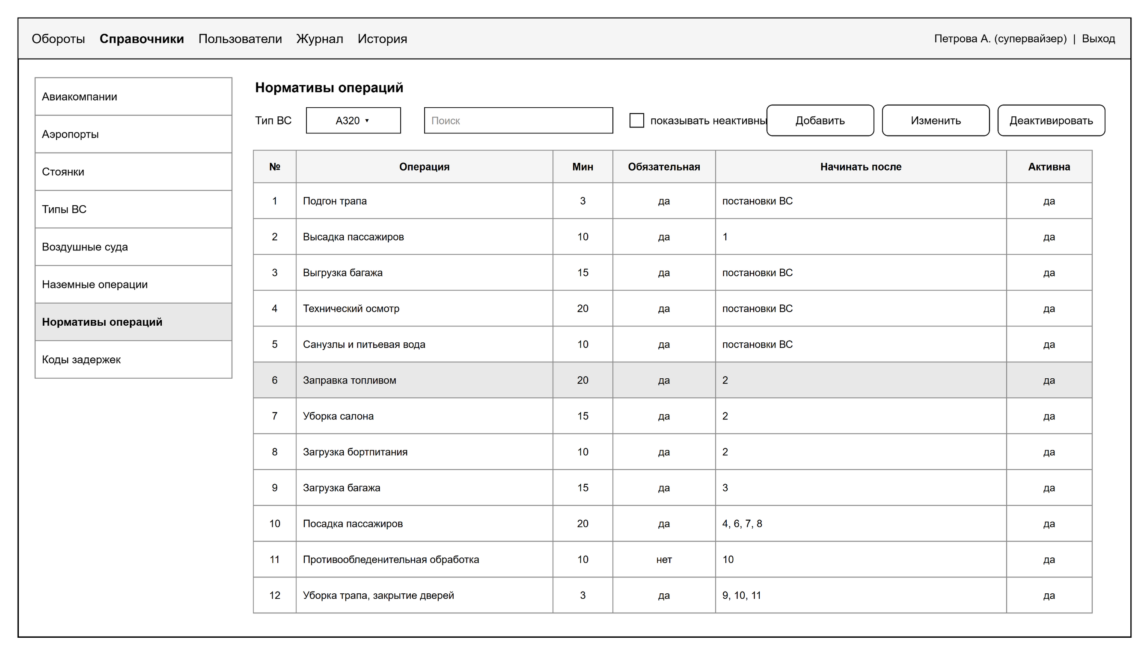
Рисунок 7 – Справочники

Пользователи и заявки
Экран супервайзера с вкладками «Пользователи», «Заявки», «Роли и права». На макете открыта вкладка «Заявки»: текущие и новые данные, причина, кнопки подтверждения и отклонения. Ниже список пользователей с ролями и статусом, кнопки «Добавить», «Изменить», «Сбросить пароль». ФТ-9, ФТ-15, ФТ-51.
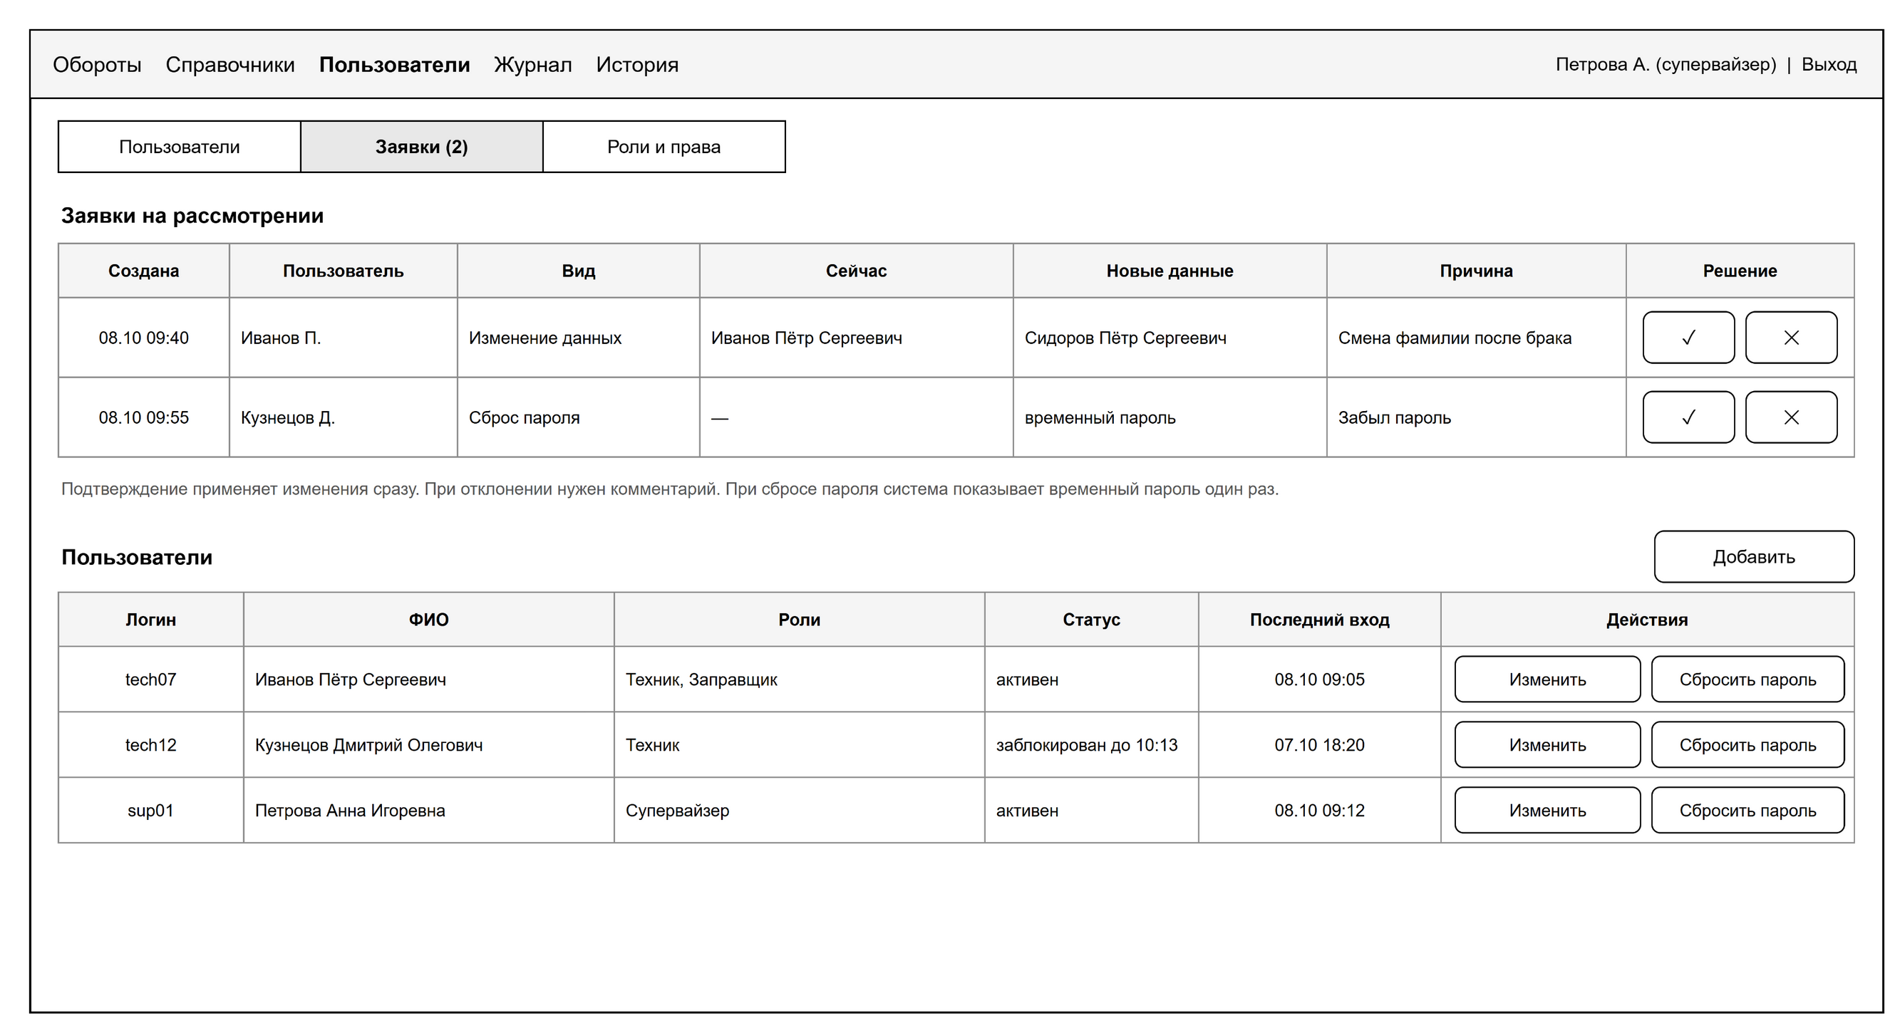
Рисунок 8 – Пользователи и заявки

Роли и права
Вкладка экрана «Пользователи». Слева список ролей, справа права выбранной роли с отметками. Базовые роли нельзя переименовать. ФТ-11.
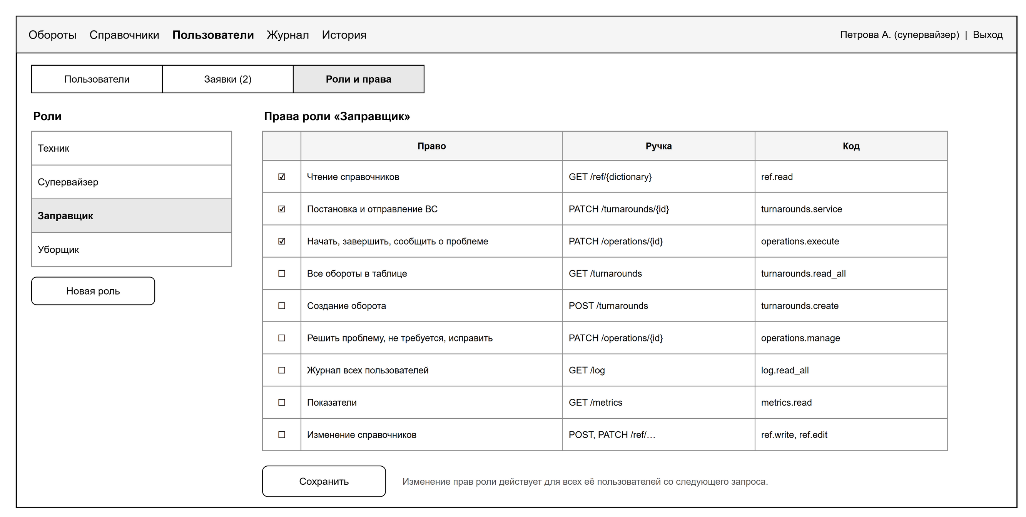
Рисунок 9 – Роли и права

Журнал действий
Экран супервайзера. Фильтры по периоду, пользователю, действию и обороту, таблица записей со значениями до и после изменения, переход к обороту из записи. ФТ-40, ФТ-42.
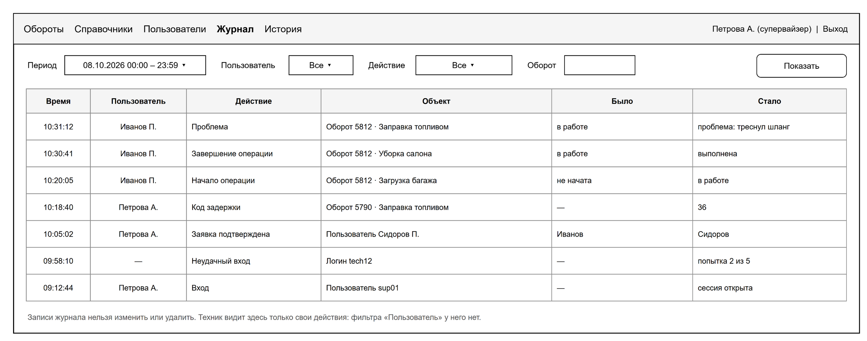
Рисунок 10 – Журнал действий

История
Экран супервайзера. Закрытые и отменённые обороты с фильтром по дате, борту и номеру рейса, над таблицей показатели за выбранный период. ФТ-43, ФТ-44.
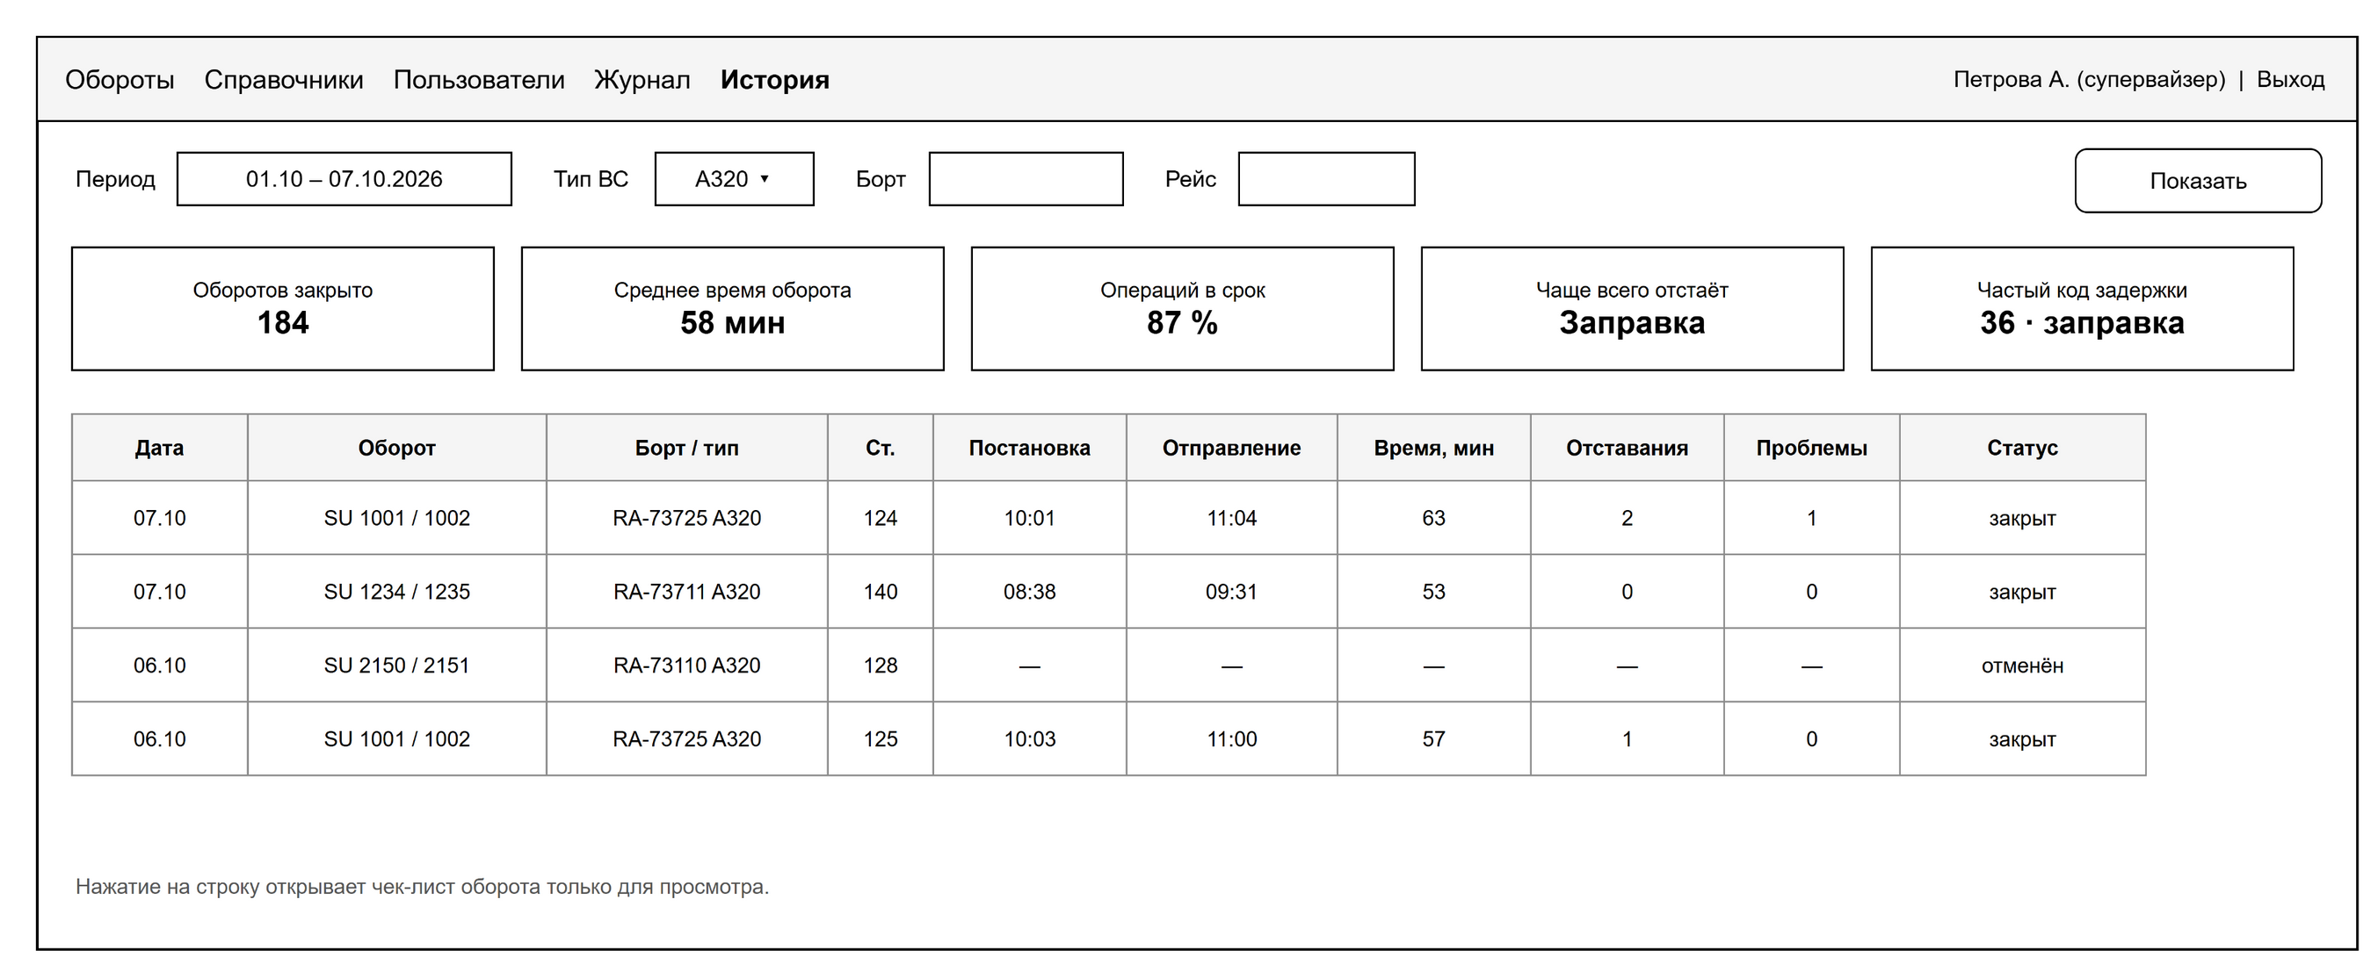
Рисунок 11 – История

